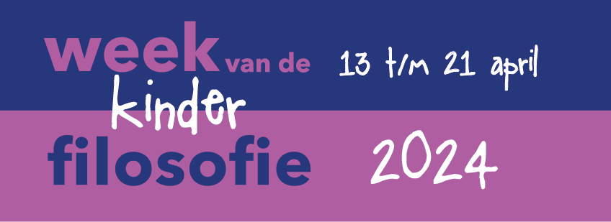
Bestellen Ludo’s rad van Avontuur Knutselplaat

Als je tijdens de Week van de Kinderfilosofie gaat filosoferen met kinderen (kijk op onze website voor les ideeën!) dan kun je de knutselplaat gratis bestellen om kinderen mee te geven als klein cadeautje.
Wel vinden we het fijn als je vrijwillig €7,50 wil bijdragen aan de verzendkosten, daarvoor sturen we je dan een rekening. (Let wel, wij hebben geen vaste fondsen en werken allemaal vrijwillig, vandaar dat we die financiële bijdrage zeer zouden waarderen…!)
Boekhandels en bibliotheken krijgen er ook nog een gratis poster bij met de genomineerde titels voor het beste Filosofische Kinderboek van 2023.

Werkwijze
Stuur dit volledig ingevulde formulier onder vermelding van ‘Bestelling’ naar info@weekvandekinderfilosofie.nl.
Niet complete formulieren kunnen we niet verwerken helaas…..

Vragen
Naam organisator
Klik of tik om tekst in te voeren.

Emailadres:
Klik of tik om tekst in te voeren.

Aantal exemplaren (per 10 stuks)
Klik of tik om tekst in te voeren.

Straatnaam en nummer:
Klik of tik om tekst in te voeren.
Postcode:
Klik of tik om tekst in te voeren.
Plaats:
Klik of tik om tekst in te voeren.
Land:
Klik of tik om tekst in te voeren.

Doorhalen wat niet van toepassing is:
Ja ik help mee door € 7.50 te betalen voor verzendkosten.
Nee, ik betaal ook geen verzendkosten.

Stuur dit volledig ingevulde formulier naar info@weekvandekinderfilosofie.nl. Wij versturen de knutselplaten in de eerste week van april.

Veel plezier met spelen met gedachten met Ludo’s Rad van Avontuur!

